附件：

2021年度

福州市长乐区环境卫生工作站部门预算

目 录

第一部分 部门概况…………………………………1
一、部门主要职责……………………………………1
二、部门预算单位构成………………………………1
三、部门主要工作任务………………………………1
第二部分 2021年度部门预算表………………………3
一、部门收支预算总表………………………………3
二、部门收入预算总表………………………………3
三、部门支出预算总表………………………………4四、部门财政拨款收支预算总表……………………4
五、部门一般公共预算拨款支出预算表……………5
六、部门政府性基金拨款支出预算表………………5
七、部门一般公共预算支出经济分类情况表………5
八、部门一般公共预算基本支出经济分类情况表…6
九、部门一般公共预算“三公”经费支出预算表…9
十、财政支出项目绩效目标门专项…………………10
第三部分 2021年度部门预算情况说明………12
一、预算收支总体情况………………………………12
二、一般公共预算拨款支出情况……………………13
三、政府性基金预算拨款支出情况…………………13
四、财政拨款预算基本支出情况……………………13

五、一般公共预算“三公”经费支出情况……………14
六、预算绩效目标情况………………………………14
七、其他重要事项说明………………………………17
第四部分 名词解释………………………………18

第一部分 部门概况

一、部门主要职责
2021年福州市长乐区环境卫生工作站的主要职责是：
一是负责对道路清扫保洁、生活垃圾清运管理、监督、检查，对市场化保洁服务企业进行监督考核；
二是指导建设和管理公厕、垃圾转运站、垃圾处理场等环卫基础设施；
三是负责征收城市生活垃圾处理费；四是牵头推进城乡生活垃圾分类工作。
二、部门预算单位构成
2021年环卫站部门预算编制范围的单位详细情况见下表:
单位名称 | 经费性质 | 人员编制数 | 在职人数
福州市长乐区环境卫生工作站 | 全额拨款 | 11 | 9
三、部门主要工作任务
（一）长乐区餐厨、厨余垃圾处理厂
为加快推进我区垃圾分类末端设施建设，我区正在选址建设日处理100吨餐厨垃圾和日处理200吨厨余垃圾的处理厂，该项目建设规模约45亩。
（二）环卫地下密闭式垃圾分类压缩点
根据福州市全面推行生活垃圾分类工作一周年视频会议精神，我区将逐步淘汰各镇（街）陈旧的中转站设施，新改建地下密闭式压缩点。2021年计划启动城南中转站的改建，作为建设试点项目。
（三）环卫保洁一体化项目
1.城区（含首占营前新区）各主次干道及吴航街道、航城街道次干道、背街小巷保洁，含人行道、护栏、公交站、绿化带、果皮箱等市政设施保洁以及小广告清理、生活垃圾区间收集清运等;
2.城区内河水域保洁包括河下江-上洞江、奎桥-朝阳中学的河道约4.55公里，朝阳中学-鳌头敬老院的河道约500米；
3.城区公厕保洁（含园林、水利、吴航、航城街道等移交公厕）约58座；
4.城南、城北垃圾转运站的改造提升和运营管理（每座转运量从100t/d改造为150t/d）。
5.新建智慧环卫信息管理系统，实现对环卫管理所涉及到的人、车、物、事进行全过程实时管理。
（四）可回收再生资源分拣中心及大件垃圾处置中心
该环卫设施用于再生资源回收物的集中分拣、加工、打包、仓储，以及对大件垃圾进行破碎、拆解、分类处理。

第二部分 2021年度部门预算表

一、部门收支预算总表
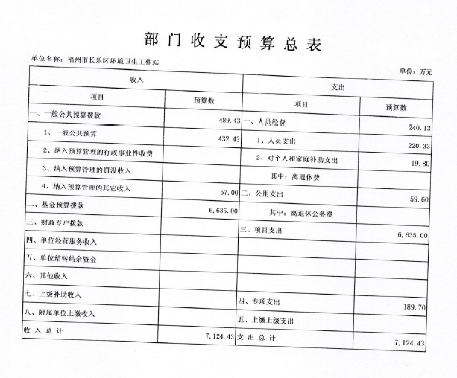
二、部门收入预算总表
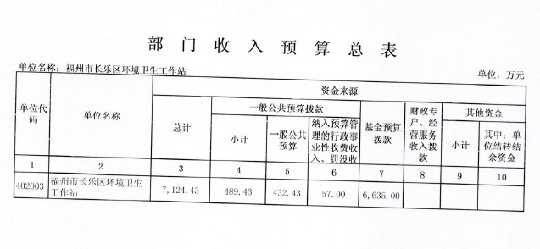

三、部门支出预算总表
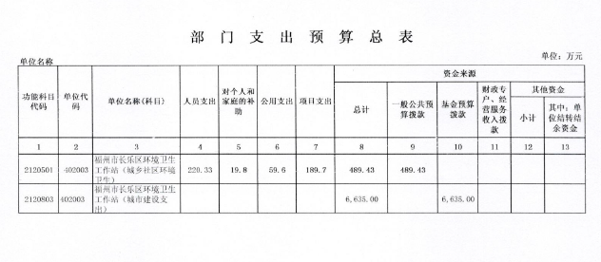

四、部门财政拨款收支预算总表

五、部门一般公共预算拨款支出预算表
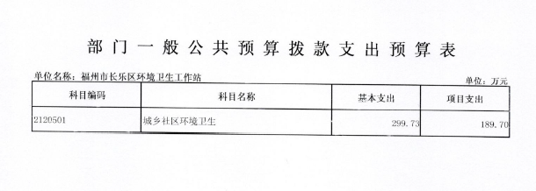
六、部门政府性基金拨款支出预算表
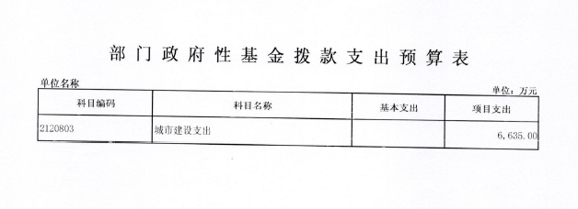
七、部门一般公共预算支出经济分类情况表
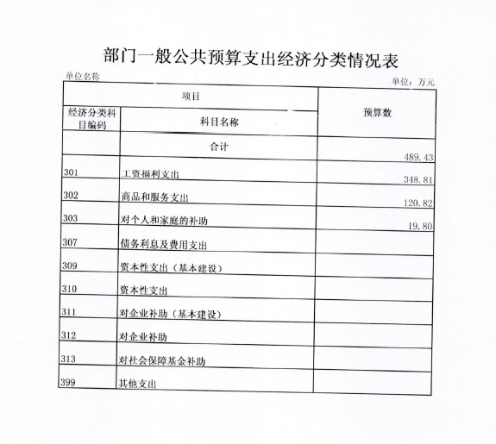
八、部门一般公共预算基本支出经济分类情况表
部门一般公共预算基本支出经济分类情况表
单位名称； | 福州市长乐区环境卫生工作站 | 单位：万元
项目 |  | 预算数
经济分类科目编码 | 科目名称
 | 合计 | 489.43
301 | 工资福利支出 | 348.81
30101 | 基本工资 | 21.08
30102 | 津贴补贴 | 8.57
30103 | 奖金 | 0.00
30106 | 伙食补助费 | 0.00
30107 | 绩效工资 | 11.76
30108 | 机关事业单位基本养老保险缴费 | 6.53
30109 | 职业年金缴费 | 3.27
30110 | 职工基本医疗保险缴费 | 3.6
30111 | 公务员医疗补助缴费
30112 | 其他社会保障缴费
30113 | 住房公积金 | 6.38
30114 | 医疗费 | 0.00
30199 | 其他工资福利支出 | 287.62
302 | 商品和服务支出 | 120.82
30201 | 办公费 | 9.2
30202 | 印刷费
30203 | 咨询费
30204 | 手续费
30205 | 水费
30206 | 电费
30207 | 邮电费
30208 | 取暖费
30209 | 物业管理费
30211 | 差旅费
30212 | 因公出国(境)费用
30213 | 维修(护)费
30214 | 租赁费
30215 | 会议费
30216 | 培训费
30217 | 公务接待费
30218 | 专用材料费
30224 | 被装购置费
30225 | 专用燃料费
30226 | 劳务费
30227 | 委托业务费
30228 | 工会经费 | 0.49
30229 | 福利费 | 0.13
30231 | 公务用车运行维护费 | 54
30239 | 其他交通费用
30240 | 税金及附加费用
30299 | 其他商品和服务支出 | 57
303 | 对个人和家庭的补助 | 19.8
30301 | 离休费
30302 | 退休费
30303 | 退职(役)费
30304 | 抚恤金
30305 | 生活补助 | 19.8
30306 | 救济费
30307 | 医疗费补助
30308 | 助学金
30309 | 奖励金
30310 | 个人农业生产补贴
30399 | 其他对个人和家庭的补助
307 | 债务利息及费用支出
30701 | 国内债务付息
30702 | 国外债务付息
30703 | 国内债务发行费用
30704 | 国外债务发行费用
309 | 资本性支出（基本建设）
30901 | 房屋建筑物购建
30902 | 办公设备购置
30903 | 专用设备购置
30905 | 基础设施建设
30906 | 大型修缮
30907 | 信息网络及软件购置更新
30908 | 物资储备
30913 | 公务用车购置
30919 | 其他交通工具购置
30921 | 文物和陈列品购置
30922 | 无形资产购置
30999 | 其他基本建设支出
310 | 资本性支出
31001 | 房屋建筑物购建
31002 | 办公设备购置
31003 | 专用设备购置
31005 | 基础设施建设
31006 | 大型修缮
31007 | 信息网络及软件购置更新
31008 | 物资储备
31009 | 土地补偿
31010 | 安置补助
31011 | 地上附着物和青苗补偿
31012 | 拆迁补偿
31013 | 公务用车购置
31019 | 其他交通工具购置
31021 | 文物和陈列品购置
31022 | 无形资产购置
31099 | 其他资本性支出
311 | 对企业补助（基本建设）
31101 | 资本金注入
31199 | 其他对企业补助
312 | 对企业补助
31201 | 资本金注入
31203 | 政府投资基金股权投资
31204 | 费用补贴
31205 | 利息补贴
31299 | 其他对企业补助
313 | 对社会保障基金补助
31302 | 对社会保险基金补助
31303 | 补充全国社会保障基金
399 | 其他支出
39906 | 赠与
39907 | 国家赔偿费用支出
39908 | 对民间非营利组织和群众性自治组织补贴
39999 | 其他支出

九、部门一般公共预算“三公”经费支出预算表
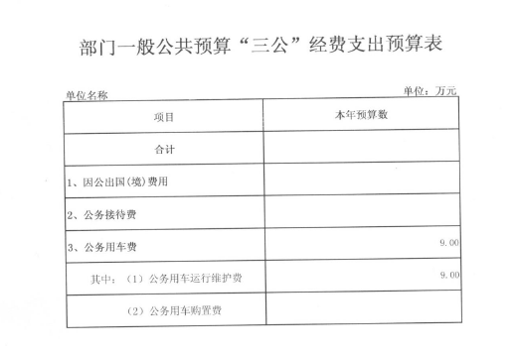

十、部门专项资金管理清单目录财政支出项目绩效目标表
财 政 支 出 项 目 绩 效 目 标 表
单位名称： | 福州市长乐区环境卫生工作站 |  |  |  |  |  |  |  |  |  | 单位：万元
单位编码 | 单位名称 | 项目名称 | 2021年预算安排资金 | 项目总体绩效目标 | 项目年度绩效目标
 |  |  |  |  | 一级指标 | 二级指标 | 三级指标 | 指标明细说明 | 指标性质 | 方向 | 绩效目标值 | 计量单位
402003 | 福州市长乐区环境卫生工作站 | 城区及首占新区道路市场化保洁经费 | 2000 | 为加快我区道路保洁市场化工作的开展，推动我区道路保洁市场化工资有序稳步进行。 | 产出指标 | 时效指标 | 保洁及时性 |  |  | 大于等于 | 100.00 | %
 |  |  |  |  |  | 成本指标 | 预算执行率 | 当年预算对应的实际支出数/当年部门预算批复数×100% |  | 大于等于 | 95 | %
 |  |  |  |  |  | 数量指标 | 道路保洁面积 |  |  | 大于等于 | 1400000.00 | 平方米
 |  |  |  |  | 效益指标 | 经济效益指标 | 道路清扫保洁经费年平均单价控制数 |  |  | 小于等于 | 12.00 | 元
 |  |  |  |  | 满意度指标 | 服务对象满意度指标 | 办事群众满意率 |  |  | 大于等于 | 90.00 | %
402003 | 福州市长乐区环境卫生工作站 | 公厕改造提升 | 135 | 对我区城区公厕进行改造提升，提升城市整体水平。 | 产出指标 | 成本指标 | 预算执行率 | 当年预算对应的实际支出数/当年部门预算批复数×100% |  | 大于等于 | 95 | %
 |  |  |  |  |  | 数量指标 | 保洁公厕数 |  |  | 大于等于 | 50.00 | 座
 |  |  |  |  |  | 质量指标 | 公厕管理考评得分 |  |  | 大于等于 | 90.00 | 分
 |  |  |  |  | 效益指标 | 可持续影响指标 | 每万人拥有公厕数 |  |  | 大于等于 | 2.00 | 个/万人
 |  |  |  |  | 满意度指标 | 服务对象满意度指标 | 办事群众满意率 |  |  | 大于等于 | 80.00 | %
402003 | 福州市长乐区环境卫生工作站 | 垃圾分类专项经费 | 1000 | 加快生活垃圾分类工作的开展，推动我区生活垃圾分类试点工作有序进行。 | 产出指标 | 成本指标 | 预算执行率 | 当年预算对应的实际支出数/当年部门预算批复数×100% |  | 大于等于 | 95 | %
 |  |  |  |  |  | 数量指标 | 配备垃圾转运车（辆） |  |  | 大于等于 | 150.00 | 辆
 |  |  |  |  | 效益指标 | 生态效益指标 | 生活垃圾无害化处理率 |  |  | 大于等于 | 100.00 | %
 |  |  |  |  |  |  | 生活垃圾定点存放清运率 |  |  | 大于等于 | 100.00 | %
 |  |  |  |  | 满意度指标 | 服务对象满意度指标 | 办事群众满意率 |  |  | 大于等于 | 85.00 | %
402003 | 福州市长乐区环境卫生工作站 | 中节能垃圾处理费、渗滤液处理费及天地人DTRO渗滤液处理费 | 3500 | 为加快我区垃圾焚烧工作的开展，推动我区垃圾焚烧工作有序稳步进行。 | 产出指标 | 成本指标 | 预算执行率 | 当年预算对应的实际支出数/当年部门预算批复数×100% |  | 大于等于 | 95 | %
 |  |  |  |  |  | 数量指标 | 配备垃圾转运车（辆） |  |  | 大于等于 | 44.00 | 辆
 |  |  |  |  | 效益指标 | 生态效益指标 | 年处理垃圾能力 |  |  | 大于等于 | 90.00 | %
 |  |  |  |  |  | 可持续影响指标 | 生活垃圾无害化处置率 |  |  | 大于等于 | 100.00 | %
 |  |  |  |  | 满意度指标 | 服务对象满意度指标 | 办事群众满意率 |  |  | 大于等于 | 85.00 | %
……

第三部分 20201年度部门预算情况说明

一、预算收支总体情况
按照综合预算的原则，部门所有收入和支出均纳入部门预算管理。2021年,福州市长长乐区环境卫生工作站收入预算为7124.43万元，比上年减少1127.34万元，主要原因是项目减少。其中：一般公共预算拨款489.43万元，基金预算财政拨款6635万元,财政专户拨款0万元,其他收入0万元,单位结余结转资金0万元。相应安排支出预算7124.43万元，比上年减少1127.34万元，其中：人员支出220.33万元，对个人和家庭补助支出19.8万元，公用支出59.6万元，专项经费支出189.72万元、项目支出6635万元。
二、一般公共预算拨款支出情况
2021年度一般公共预算拨款支出489.43万元，比上年减少7.66万元，主要原因是项目减少，主要支出项目(按项级科目分类统计)包括：
（一）2120501城乡社区环境卫生489.43万元。主要用于环境卫生管理处人员工资津贴支出、社会保险费支出、车辆及公用支出。
三、政府性基金预算拨款支出情况
无政府性基金预算基本支出情况
四、财政拨款预算基本支出情况
2021年度财政拨款基本支出299.73万元，其中：
（一）人员经费240.13万元，主要包括：基本工资、津贴补贴、奖金、伙食补助费、绩效工资、机关事业单位基本养老保险缴费、职业年金缴费、其他社会保障缴费、其他工资福利支出、离休费、退休费、抚恤金、生活补助、医疗费、奖励金、住房公积金、提租补贴、购房补贴、采暖补贴、物业服务补贴、其他对个人和家庭的补助支出。
（二）公用经费59.60万元，主要包括：办公费、印刷费、咨询费、手续费、水费、电费、邮电费、取暖费、物业管理费、差旅费、因公出国（境）费用、维修（护）费、租赁费、会议费、培训费、公务接待费、专用材料费、劳务费、委托业务费、工会经费、福利费、公务用车运行维护费、其他交通费用、税金及附加费用、其他商品和服务支出、办公设备购置、专用设备购置、信息网络及软件购置更新、其他资本性支出。
五、一般公共预算“三公”经费支出情况
（一）因公出国（境）经费
2020年预算安排0万元。（无增长，与上年持平）
（二）公务接待费
2020年预算安排0万元。（无增长，与上年持平）
（三）公务用车购置及运行费
2021年预算安排9万元，其中：公车运行费9万元，公车购置费0万元。与上年相比支出持平。
六、预算绩效目标情况
（一）绩效目标设置情况
镇区保洁市场化补助、城区及首占新区道路市场化保洁经费、公厕改造提升、垃圾分类专项经费、中节能垃圾处理费、渗滤液处理费及天地人DTRO渗滤液处理费项目，共涉及财政拨款资金6635万元。
（二）绩效目标表及说明
1.部门项目绩效目标表
财 政 支 出 项 目 绩 效 目 标 表
单位名称： | 福州市长乐区环境卫生工作站 |  |  |  |  |  |  |  |  |  | 单位：万元
单位编码 | 单位名称 | 项目名称 | 2021年预算安排资金 | 项目总体绩效目标 | 项目年度绩效目标
 |  |  |  |  | 一级指标 | 二级指标 | 三级指标 | 指标明细说明 | 指标性质 | 方向 | 绩效目标值 | 计量单位
402003 | 福州市长乐区环境卫生工作站 | 城区及首占新区道路市场化保洁经费 | 2000 | 为加快我区道路保洁市场化工作的开展，推动我区道路保洁市场化工资有序稳步进行。 | 产出指标 | 时效指标 | 保洁及时性 |  |  | 大于等于 | 100.00 | %
 |  |  |  |  |  | 成本指标 | 预算执行率 | 当年预算对应的实际支出数/当年部门预算批复数×100% |  | 大于等于 | 95 | %
 |  |  |  |  |  | 数量指标 | 道路保洁面积 |  |  | 大于等于 | 1400000.00 | 平方米
 |  |  |  |  | 效益指标 | 经济效益指标 | 道路清扫保洁经费年平均单价控制数 |  |  | 小于等于 | 12.00 | 元
 |  |  |  |  | 满意度指标 | 服务对象满意度指标 | 办事群众满意率 |  |  | 大于等于 | 90.00 | %
402003 | 福州市长乐区环境卫生工作站 | 公厕改造提升 | 135 | 对我区城区公厕进行改造提升，提升城市整体水平。 | 产出指标 | 成本指标 | 预算执行率 | 当年预算对应的实际支出数/当年部门预算批复数×100% |  | 大于等于 | 95 | %
 |  |  |  |  |  | 数量指标 | 保洁公厕数 |  |  | 大于等于 | 50.00 | 座
 |  |  |  |  |  | 质量指标 | 公厕管理考评得分 |  |  | 大于等于 | 90.00 | 分
 |  |  |  |  | 效益指标 | 可持续影响指标 | 每万人拥有公厕数 |  |  | 大于等于 | 2.00 | 个/万人
 |  |  |  |  | 满意度指标 | 服务对象满意度指标 | 办事群众满意率 |  |  | 大于等于 | 80.00 | %
402003 | 福州市长乐区环境卫生工作站 | 垃圾分类专项经费 | 1000 | 加快生活垃圾分类工作的开展，推动我区生活垃圾分类试点工作有序进行。 | 产出指标 | 成本指标 | 预算执行率 | 当年预算对应的实际支出数/当年部门预算批复数×100% |  | 大于等于 | 95 | %
 |  |  |  |  |  | 数量指标 | 配备垃圾转运车（辆） |  |  | 大于等于 | 150.00 | 辆
 |  |  |  |  | 效益指标 | 生态效益指标 | 生活垃圾无害化处理率 |  |  | 大于等于 | 100.00 | %
 |  |  |  |  |  |  | 生活垃圾定点存放清运率 |  |  | 大于等于 | 100.00 | %
 |  |  |  |  | 满意度指标 | 服务对象满意度指标 | 办事群众满意率 |  |  | 大于等于 | 85.00 | %
402003 | 福州市长乐区环境卫生工作站 | 中节能垃圾处理费、渗滤液处理费及天地人DTRO渗滤液处理费 | 3500 | 为加快我区垃圾焚烧工作的开展，推动我区垃圾焚烧工作有序稳步进行。 | 产出指标 | 成本指标 | 预算执行率 | 当年预算对应的实际支出数/当年部门预算批复数×100% |  | 大于等于 | 95 | %
 |  |  |  |  |  | 数量指标 | 配备垃圾转运车（辆） |  |  | 大于等于 | 44.00 | 辆
 |  |  |  |  | 效益指标 | 生态效益指标 | 年处理垃圾能力 |  |  | 大于等于 | 90.00 | %
 |  |  |  |  |  | 可持续影响指标 | 生活垃圾无害化处置率 |  |  | 大于等于 | 100.00 | %
 |  |  |  |  | 满意度指标 | 服务对象满意度指标 | 办事群众满意率 |  |  | 大于等于 | 85.00 | %
32.有关情况说明
无。
（三）绩效管理工作开展情况

七、其他重要事项说明
（一）机关运行经费
2021年福州市长乐区环境卫生工作站一般公共预算拨款安排的机关运行经费支出59.6万元，与上年持平。
（二）政府采购情况
2021年福州市长乐区环境卫生工作站政府采购预算总额2.9万元，其中：政府购买服务项目采购预算额2.9万元。
（三）国有资产占用使用情况
截至2020年底，福州市长乐区环境卫生工作站共有车辆18辆，其中：省部级领导干部用车0辆，一般公务用车0辆，一般执法执勤用车0辆，特种专业技术用车0辆，其他用车18辆。单位价值50万元以上通用设备0台（套），单位价值100万元以上专用设备0台（套）。

第四部分 名词解释

一、财政拨款收入：指财政当年拨付的资金。
二、事业收入：指事业单位开展专业业务活动及辅助活动所取得的收入。
三、经营收入：指事业单位在专业业务活动及其辅助活动之外开展非独立核算经营活动取得的收入。
四、其他收入：指除上述“财政拨款收入”、“事业收入”、“经营收入”等以外的收入。主要是按规定动用的售房收入、存款利息收入等。
五、用事业基金弥补收支差额：指事业单位在当年的“财政拨款收入”、“事业收入”、“经营收入”、“其他收入”不足以安排当年支出的情况下，使用以前年度积累的事业基金（事业单位当年收支相抵后按国家规定提取、用于弥补以后年度收支差额的基金）弥补本年度收支缺口的资金。
六、年初结转和结余：指以前年度尚未完成、结转到本年按有关规定继续使用的资金。
七、结余分配：指事业单位按规定提取的职工福利基金、事业基金和缴纳的所得税，以及建设单位按规定应交回的基本建设竣工项目结余资金。
八、年末结转和结余：指本年度或以前年度预算安排、因客观条件发生变化无法按原计划实施，需延迟到以后年度按有关规定继续使用的资金。
九、基本支出：指为保障机构正常运转、完成日常工作任务而发生的人员支出和公用支出。
十、项目支出：指在基本支出之外为完成特定行政任务和事业发展目标所发生的支出。
十一、经营支出：指事业单位在专业业务活动及其辅助活动之外开展非独立核算经营活动发生的支出。
十二、“三公”经费：纳入财政预决算管理的“三公”经费，是指使用财政拨款安排的因公出国（境）费、公务用车购置及运行费和公务接待费。其中，因公出国（境）费反映单位公务出国（境）的国际旅费、国外城市间交通费、住宿费、伙食费、培训费、公杂费等支出；公务用车购置及运行费，指单位公务用车购置费(含车辆购置税、牌照费)及燃料费、维修费、过桥过路费、保险费、安全奖励费用等支出，公务用车指车改后单位按规定保留的用于履行公务的机动车辆，包括领导干部用车、一般公务用车和执法执勤用车等；公务接待费反映单位按规定开支的各类公务接待（含外宾接待）支出。
十三、机关运行经费：为保障行政单位（含参照公务员法管理的事业单位）运行用于购买货物和服务的各项资金，包括办公及印刷费、邮电费、差旅费、会议费、福利费、日常维修费、专用材料及一般设备购置费、办公用房水电费、办公用房取暖费、办公用房物业管理费、公务用车运行维护费以及其他费用。

